Детские игры на улице зимой

Только зимой можно устроить такое безудержное веселье: если есть снег, теплые варежки и немного фантазии, в восторге от игр останутся не только дети, но и взрослые

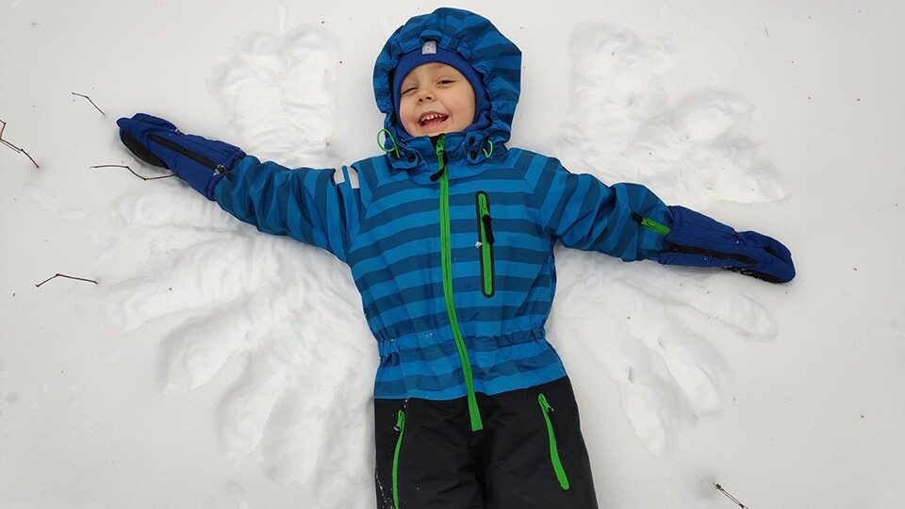

— Давно так не веселился, все лето! Наверное, Дед Мороз, специальные снежинки на землю спускает, радостные! — рассуждает мой пятилетний сын, возвращаясь с прогулки. И я с ним абсолютно согласна: только зимой можно устроить такое безудержное веселье. Если есть снег, теплые варежки и немного фантазии, в восторге останутся не только дети, но и взрослые!

Ангелы

Все взрослые знают, как делать снежных ангелов. Теперь научите этому и детей. Покажите ребенку, как нужно упереться ногами, а потом упасть в снег и начать «взлетать» руками, оставляя следы каждого перышка. Можно не аккуратничать, а веселиться по полной: двигать и руками, и ногами — но тогда крылья будут менее очерчены. Когда отпечаток будет готов, помогите ребенку встать, не испортив рисунка.

Катание с ледяной горки

Атрибутов для быстрой езды сейчас полно: есть ватрушки (они же тюбинги), снегокаты, санки, таблетки, ледянки, в конце концов. Но кататься можно и на картоне — упаковке от детских игрушек или куске линолеума, он развивает приличную скорость. А в Сибири распространена такая забава, как катание с горки на коровьих шкурах.

А теперь — след!

Сколько интересного можно сделать из следов на снегу!

1. Рассказать ребенку про волков, которые в стае идут в след в след. Покажите, как делать такую дорожку, а потом поиграйте в догонялки, только, чур, кто голит — ловит убегающего аккурат след в след.
2. Можно заготовить дома лапу Снежного человека, а потом оставлять следы на снегу и смотреть на реакцию прохожих. То-то они удивятся. Чем след будет больше — тем лучше. Выбирайте только плотный картон и крепите на ногу с помощью толстой веревки (у нас была резинка, и постоянно соскальзывала — но мы все-рано успели повеселиться!).
3. Дети обожают рассматривать свои следы на снегу. Но можно подойти к делу педагогично. Распечатайте заранее следы разных животных и птиц и отправляйтесь в лес или парк. Предложите ребенку поискать на снегу следы и отгадать, чьи они? Рисунки ему помогут.
4. Мальчишкам особенно понравится след трактора. Вы не знаете, как его делать? Проще простого — надо проложить «косичку» (смотрите фото)!

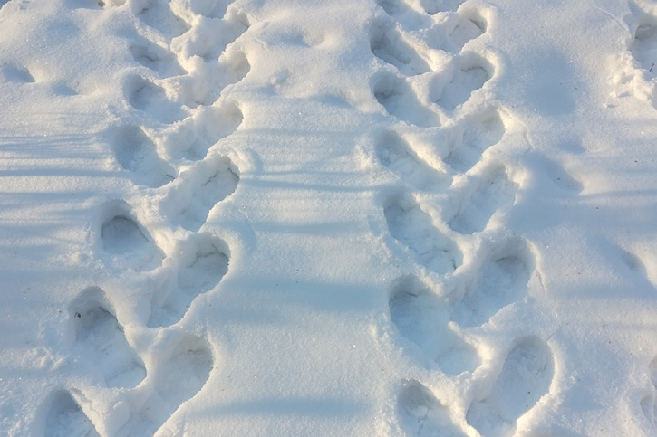

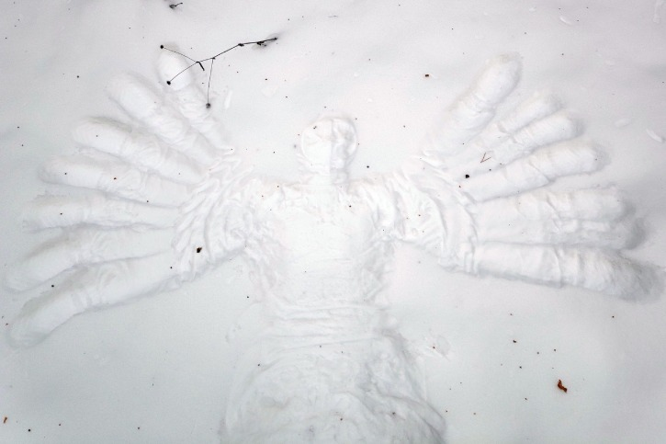

Леший, ау!

Можно предложить ребенку найти домик лешего или самому превратиться в него. Главное условие для перевоплощения: пробраться через бурелом, покачаться на ветках и облюбовать себе дерево. Я до последнего не верила, что это весело. А ребенок подтвердил: искать лешего — одна из самых его любимых зимних забав. Только выбирайте практичную одежду, в которой будет не жалко резвиться.

Варежка-подружка

Бывает такое, затеряется одна, а другая лежит, пока не выбросишь. Лучше превратить эту варежку в подружку для ребенка: пришить ей пуговицы-глазки, нарисовать или вышить ротик. А потом взять вместе с собой на проулку. Ваш малыш может научить новую подружку бегать по снегу и прыгать в сугробы: вдвоем это дело еще веселее!

Снежные скульптуры

Тут фантазия может не ограничиваться лишь снеговиками и бабами. Можно лепить из снега зайчиков и черепах, медвежат и змей — все, что душе угодно. Даже снежный торт! И украсить его потом шишками и хвоей вместо сливочных розочек и шоколада. А еще можно делать крепости, землянки и даже дворцы — только в вашем полку должно быть много помощников.

Веселые деревья

А вы когда-нибудь рисовали на снегу? Да-да, можно взять обычные веточки и на «чистом листе» написать «Счастья в новом году!», либо изобразить веселую рожицу. А еще советуем развеселить деревья: нарисовать им глазки и улыбку. Снега-то на стволах вдоволь. Вот так чудо получится — смеющийся лес!

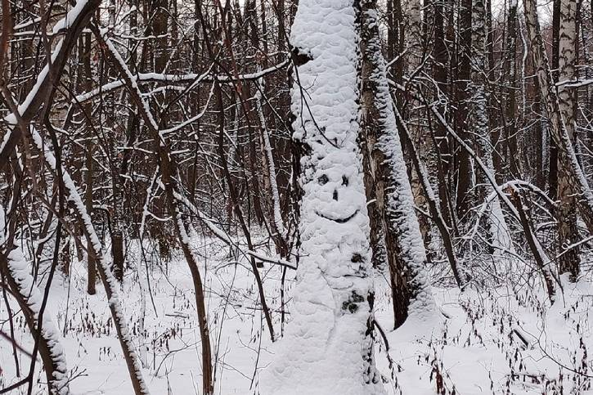

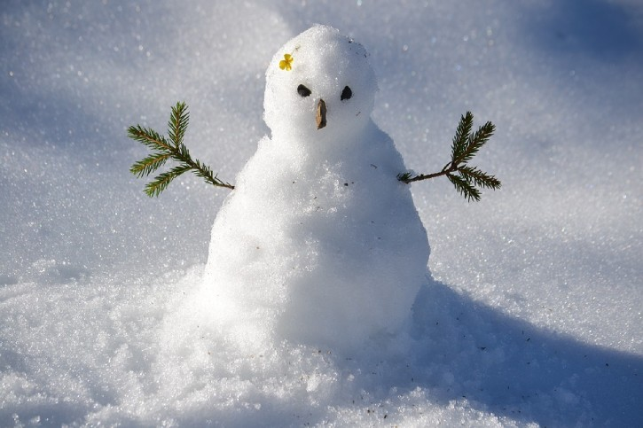

Лабиринты и туннели

На морозе долго не стой — а то замерзнешь: важное правило для зимних прогулок! Поэтому, «исследовательские» игры чередуем с подвижными. Можно устроить футбол на снегу, стрельбу по мишеням или веселые старты.

Если не хватило «лазилок» в снегу, предложите ребенку вырыть тоннель или проложить лабиринт. Главное, чтобы снега было море, ну или по колено. По дорожкам можно катать мячи и, разумеется, искать выход, если лабиринт получиться большой и с высокими бортиками.

Красочная эйфория

Увлекательная забава для детей зимой — что-нибудь да покрасить: снег, лед, сосульки. Вооружаемся знаниями!

1. Можно рисовать на снегу: для этого дома нужно развести водой любые краски в обычной пластиковой бутылке, в колпачке сделать отверстие, и на улице разбрызгивать. С помощью такого пульверизатора получатся и картины, и разрисованные снеговики.
2. Разноцветными можно сделать и снежки. Тут два способа: взять краски с собой на прогулку и там красить (смотрите фото). Либо сделать заготовки дома с помощью воздушных шаров. С вечера заливаем в них воду, капаем внутрь краску, прочно перевязываем и отправляем в морозилку. Уже на улице освобождаем ледяной комочек от шарика и… с восторгом разбиваем на тысячи разноцветных ледышек!

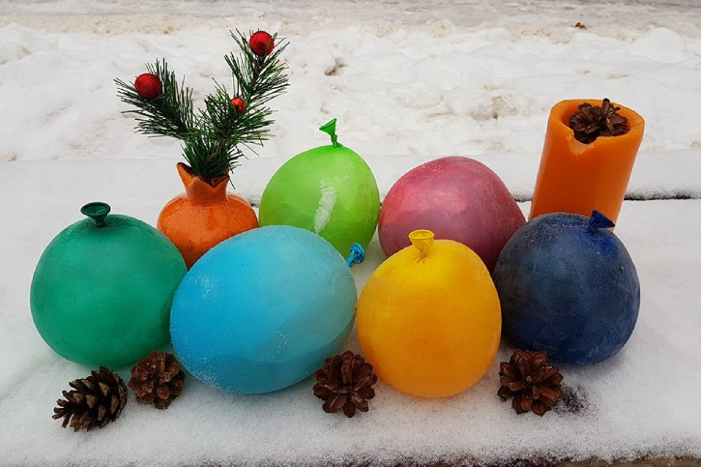

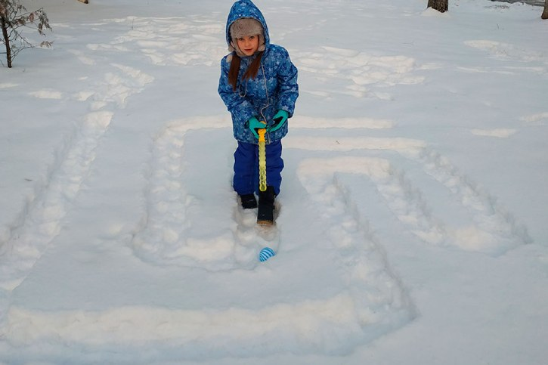

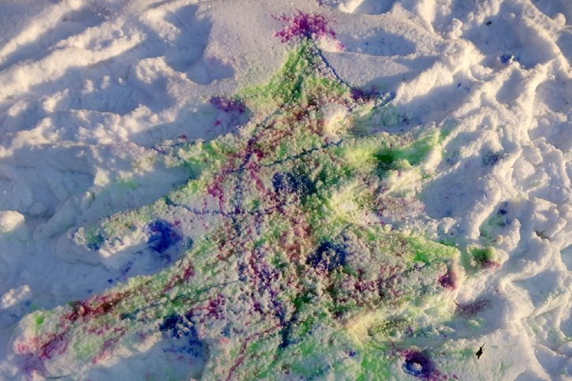

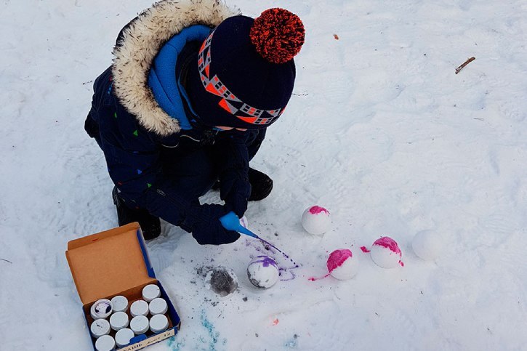

Цветные сосульки

Занятие посерьезнее: выращивание цветных сосулек. Для эксперимента нам понадобятся краски, пластиковая бутылка и веревка. И еще две банки (тоже пластиковые). Одна пустая, вторая с подкрашенной водой.

1. У бутылки отрезаем горлышко, на дне проделываем дырку и продеваем в нее веревку, крепим узлом. Перед выходом на улицу веревку лучше смочить водой, чтобы она сразу начала покрываться льдом, пока мы все подготовим.
2. Итак, выходим на детскую площадку. Крепим бутылку с веревкой между ветками деревьев или на верхней лестнице горки. Веревка должна свисать вниз, горлышко смотрит вверх. Высоту выбираем такую, чтобы было удобно подливать в конструкцию воду.
3. Конец веревки спускаем в пустую банку, которая будет стоять на земле. А из второй — с красками — начинаем наливать в бутылку воду. Она будет струиться вниз по верёвке, замерзать и образовывать цветные сосульки!

Подледная рыбалка и не только Порой мы не недооцениваем своих детей, а ведь они, на самом деле, рады помогать взрослым! Дайте ребенку лопатку, пусть тоже чистит двор от снега, раскапывает вместе с вами машину. Или возьмите с собой на подледную рыбалку — это вообще сказка! В плане эмоций и незабываемых впечатлений для любого мальчишки.

Внимание! Для подледной рыбалки обязательны три составляющие: папа (профессионал в этом деле), лед (прочный!) и бур (бурить — это самое интересное в рыбалке, детей хлебом не корми — дай побурить). А Рыба? Ну, рыба — как повезет. Итак, во льду насверливаются лунки. И в эти лунки опускают живца, насаженного на крючок. — Живец на крючке, крючок на леске, леска на катушке, катушка на жерлице, жерлица на лунке, лунка во льду, лёд на речке, а речка Волга! — рассказывает наша читательница Татьяна Енютина. — А потом сидишь и ждёшь, когда рыба пойдёт охотиться. Вот клюнет, так и вытаскивай. А если надоест, то с ребёнком можно по берегу побегать, в сугробы попрыгать, снежками покидаться и чаю попить!

